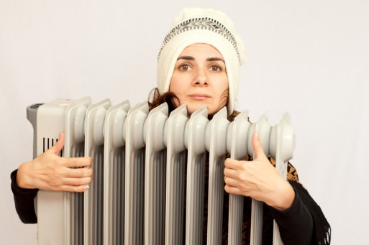
Når danskerne fryser boomer salget af dette produkt
Den isnende kulde der i øjeblikket indhyller landet har fået salget af varmeapparater til at eksplodere og salget er firedoblet. Danskerne går i stigende grad efter design-radiatorerne.
Mens danskerne skutter sig i kulden, der har indtaget store dele af landet, så flyver ​varmeapparaterne af hylderne i Elgiganten.
– Salget af varmeapparater er eksploderet de seneste uger, og sammenlignet med samme periode sidste år i januar, så har vi firedoblet salget af varmeprodukter, siger administrerende direktør i Elgiganten, Peder Stedal.
Salget af varmeapparater som el-radiatorer og olie-radiatorer tog for alvor fart, da termometret begyndte at vise blå tal.
– Det var næsten som et tænde en kontakt. Efter at vi havde haft et par meget kolde morgener i træk, så vi meget tydeligt, at interessen for små og store varmeapparater tog rigtig fart. Forfrosne danskere skal dog ikke at være bekymrede for, at den store efterspørgsel nu vil føre til tomme hylder. Vi er klar til vinteren og har stadig mange varmeapparater på lager, siger Peder Stedal.
Danskere går efter design
At varmeapparaterne optør frosne fødder og giver lun vinterstemning i de danske hjem er fortsat det væsentligste, men en ny trend er, at apparaterne også skal være moderigtige og se pæne ud.
– Danskerne har helt tydeligt fået øjnene op for design-radiatorerne, og det er disse produkter vi sælger klart mest af i disse dage. Tiden hvor denne type produkter var grå, triste og klumpede er forbi. Vores kunder vil have noget som også kan passe godt ind i stuen, siger Peder Stedal fra Elgiganten.

